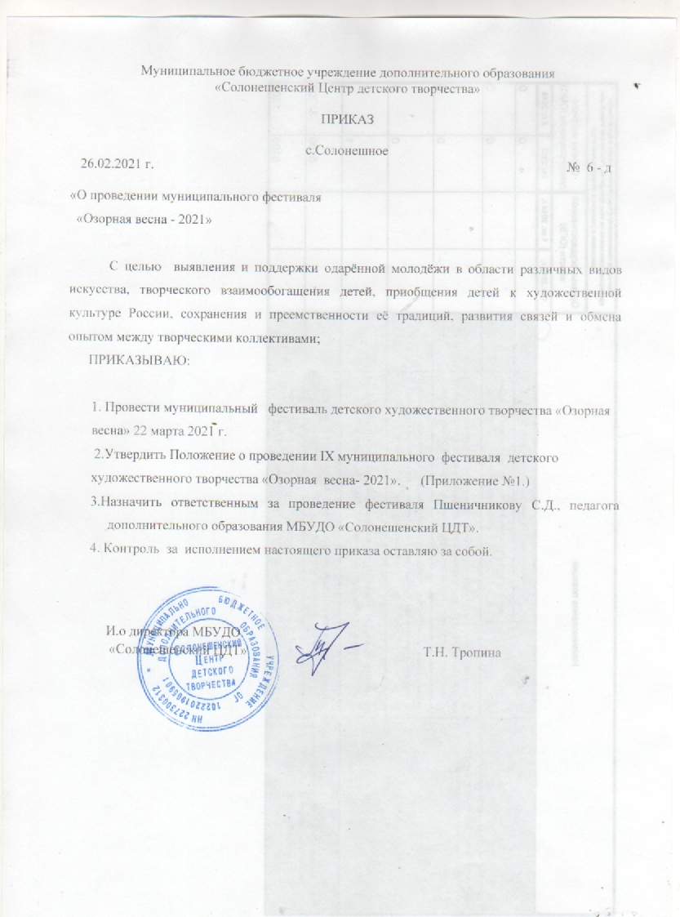

П О Л О Ж Е Н И Е

о проведении IX муниципального фестиваля

детского художественного творчества

«ОЗОРНАЯ ВЕСНА».

1. ОБЩИЕ ПОЛОЖЕНИЯ

1.1. Настоящее положение (далее — Положение) определяет порядок организации и проведения IX муниципального фестиваля детского художественного творчества «ОЗОРНАЯ ВЕСНА» (далее - Фестиваль).

### 1.2. Организатором является муниципальное бюджетное учреждение дополнительного образования «Солонешенский Центр детского творчества» при поддержке комитета по образованию Администрации Солонешенского района .

### 

### 2. ЦЕЛИ И ЗАДАЧИ ФЕСТИВАЛЯ:

2.1. Целью Конкурса является выявление и поддержка одарённой молодёжи в области различных видов искусства, творческое взаимообогащение детей.

2.2. Задачи Конкурса:

- повышение профессионального уровня руководителей детских и юношеских творческих коллективов;

-приобщение детей к художественной культуре России, сохранение и преемственность её традиций;

- развитие связей и обмен опытом между творческими коллективами;

-повышение художественного уровня репертуара коллективов и исполнительского мастерства участников.

3. ОРГАНИЗАЦИЯ И ПОРЯДОК ПРОВЕДЕНИЯ КОНКУРСА

3.1 Фестиваль проводится 22 марта 2021 года, в 10.00 ч. в актовом зале Центра детского творчества.

3.2. Участниками фестиваля могут быть творческие коллективы и отдельные исполнители следующих возрастных категорий:

1 категория – 4 - 7 лет (включительно);

2 категория – 8 – 10 лет;

3 категория – 11 – 13 лет;

4 категория – 14 -18 лет;

5 категория – смешанный возраст.

3.3. Номинации фестиваля:

Вокал: (народный, эстрадный, академический)

- сольное исполнение;

- дуэты, трио;

- ансамбли.

Хореография (народная, бальная, современная, эстрадная, стилизация):

- соло, дуэты, трио;

- ансамбли.

Художественное слово (индивидуальная чтецкая работа):

- проза;

- поэзия;

- басня.

4. УСЛОВИЯ УЧАСТИЯ В КОНКУРСЕ

4.1. Для участия в фестивале необходимо выслать в адрес оргкомитета анкету-заявку (приложение № 1) в печатном виде не позднее 15 марта 2021 г по адресу: ул. Красноармейская, 17, МБУДО «Солонешенский ЦДТ». Заявки по телефону не принимаются. Приём заявок осуществляется при их полном (без сокращений) заполнении. Программа выступлений формируется по мере поступления заявок.

Замена репертуара возможна до 21 марта 2021г.

4.2. Продолжительность сольных номеров не более 3-х минут, выступление ансамблей не более 4-х, чтецкие работы и миниатюры – до 5-ти минут.

4.3 Количество участников от образовательного учреждения ограничено: не более 10 человек.

4.4. Обязательное наличие качественных фонограмм, записанных на флеш-картах с указанием названия коллектива или фамилии исполнителя.

Участник (соло-исполнитель, коллектив) имеет право участвовать как в одной, так и в нескольких номинациях и возрастных группах с условием предоставления отдельной анкеты – заявки на каждую номинацию.

4.5 Организационный взнос за участие в конкурсе **20 рублей** (призовой фонд) за один номер. Оплата производится вместе с подачей заявки на Фестиваль.

5. ПОДВЕДЕНИЕ ИТОГОВ ФЕСТИВАЛЯ И НАГРАЖДЕНИЕ.

5.1. Выступление участников фестиваля оценивает конкурсное жюри, состав которого формируется из педагогов, специалистов, работающих в образовательной и культурно-просветительской сфере района.

5.2. Жюри оценивает выступления участников соответственно обозначенным критериям:

- исполнительское мастерство (артистичность, выразительность, эмоциональность);

- композиционное и драматургическое построение номера;

- оригинальность номеров, художественное осмысление;

- сценическая культура;

- сценический костюм;

**-** соответствие репертуара возрастным категориям

5.3. В каждой номинации и возрастной категории победители награждаются Дипломами 1-й, 2-й, 3-й степени. По решению жюри определяются лауреаты, некоторые участники могут быть отмечены Специальными Дипломами. *Участники, не занявшие призовые места, награждаются Дипломами Участника фестиваля.* При возникновении ситуации, когда качество номеров низкого уровня, призовые места не присуждаются.

5.4. Оценочные листы и комментарии членов жюри являются конфиденциальной информацией, не демонстрируются и не выдаются. Решение жюри окончательное, пересмотру и обжалованию не подлежит.

Ответственный педагог:

Пшеничникова Светлана Дмитриевна – 22-1-86

Приложение №2

А Н К Е Т А – З А Я В К А

на участие в IX районном фестивале

детского художественного творчества

«Озорная весна».

(На каждую номинацию и возраст заполняется отдельный бланк)

(предоставляется в печатном виде)

|  |  |
| --- | --- |
| Село |  |
| Организация, от которой представлен коллектив (участник) |  |
| Полное название коллектива (участника) |  |
| Руководитель: ФИО (полностью), телефон |  |
| Номинация |  |
| Возрастная категория |  |
| Название номера |  |
| Продолжительность номера |  |